24式简化太极拳
动作名称
第一组
- 起势
- 左右野马分鬃
- 白鹤亮翅

第二组
- 左右搂膝拗步
- 手挥琵琶
- 左右倒卷肱

第三组
- 左揽雀尾
- 右揽雀尾

第四组
- 单鞭
- 云手
- 单鞭

第五组
（十二）高探马
（十三）右蹬脚
- 双峰贯耳
- 转身左蹬脚

第六组
- 左下势独立
- 右下势独立

第七组
- 左右穿梭
- 式海底针
（二十）闪通臂

第八组
（二十一）转身搬拦捶
（二十二）如封似闭
（二十三）十字手
（二十四）收势

一、太极拳发展简说
（一）太极拳是成套拳架的名称，和拳套联系在一起的，还有太极推手，是练习对角的程式。太极拳已有二百多年的历史，经过若干教师专家的改动，拳套已有多种不同的形式。但除新编的几套外，从陈家沟传衍的杨、武(郝)、吴、孙四派大体上是相同的。至于姿势的规矩、动作的准则，基本上是一致的。至于推手的程式，大体上可分为两种：一种是不动步的，称为定步或站步推手。一种是动步的，包括活步、大捋等等。进入自由的对角，称为散手，这就不受程式的限制了。
太极拳的套子，含有技击与养生两个作用。王宗岳传下的拳谱中《十三势歌》说；“静中触动动犹静，因敌变化示神奇”，这指出了它的技击作用。又说：“详推用意终何在，益寿延年不老春”，这指出了它的养生作用。太极推手虽然以练技击为主，也有益于养生。技击术与养生法是太极拳整个内容的两个方面。
（二）太极拳的内容的两方面是统一于姿势的规矩与操作的准则上的，但又可以分别发展，各起作用的。从练法上说，为健身、治病而练，单练拳套也可以，要练技击，就非加练推手不可。不练推手，即使拳套练得很熟，姿势与操作也都基本正确，也不会用于攻守。因为缺乏对角的经验，临敌就不知所措，功夫用不上了。其次，攻守的练法，要求全身内外部的反射活动，增加不少复杂性；要锻炼得深入细致；要不断地提高大脑皮质与本体感受器(即肌肉、腱和关节的感受器)灵敏的反，才能精确地使用自己的力，捕捉对方的空隙，利用对方的力。这种技巧，不从推手实践中是得不到的。
近一百多年来，从蒋发在清朝乾隆年间把太极拳传人陈家沟以后，直到光绪年间，杨、武两家都是以技击为重，在这方面发展。从清末到解放前，有人注意到了养生方面，但在这方面还是发展得很少。这一时期内，技击则处于保守状态。虽然不乏专家名师，其造诣已不如前人了。这都和旧社会的历史条件有关系，从陈、杨以来，掌握这套技术的专家，或者本身就是剥削阶级中人，或者是从属于剥削阶级者。太极拳的名手，有的曾经为清廷镇压太平军与捻军，有的充当贵族官僚的家庭教师。清亡以后，要学太极拳，至少是生活比较宽裕的人，能够出得起相当数量的学费，还要有空闲时间。否则，或与教师沾亲带故，才能得到受教。教师也不是轻易肯把关窍传出来的。所以首先就是传授不广；其次是难于学到真工夫。这是由于太极拳正在商品化。
建国以来，在党和政府的正确的方针政策推动下，太极拳开始为广大劳动人民服务。现已正式应用于医疗，列人体育运动项目，对大众健康起了巨大的作用。并且运用现代科学的学理和科学方法进行分析研究，取得不少成绩。这是空前的一大发展。但从太极拳的整个内容来看，未免偏重午养生的一面。技击的一面几乎没有新的发展。这是什么原因呢?这里面似乎存在着对太极拳技击术的认识问题。
（三）关于太极拳技击术的认识问题
其一，现在流行的太极拳有无技击内容的问题。有的看法以为太极拳最初是有技击作用的。像陈家的拳架和练法，沉着有力，并有显著的难度动作，这样的太极拳是有技术内容的。到杨、武两家手里，变为轻松柔缓，就只有养生的内容了。因此有人称太极拳是卫生拳。其实杨、武两家变得轻柔，丝毫没有忽略技击的内容，而是在陈家沟太极拳的基础上，创造了一种新的练法，这不是取消或削弱了太极拳的技击作用，相反的倒是丰富了太极拳的整个内容‘·这一点下面还要详谈。
其二，现社会里练习武术，要不要重视技击作用的问题。有人认为，在新社会里，练技击无大作用。太极拳既能强身、治病，就可以单独发展它的养生一面，不须重视它的技击一面。我认为，在现社会内，发展武术中的技击术，·正为国防军事技术所需要，也符合劳卫制体育运动的目的。太极拳的技击术有其独到的精妙之处，而且重视它的技击术，对强身、保健、医疗等，还能起推进作用。我们没有理由只让太极拳的内容单面发展。
其三，技击与养生两方面的关系问题。有人问，如果练太极拳的目的只为治病健身、延年益寿，是否可以不练技击?这当然可以，上面也已经提到，但是能练技击更好。况且养生与技击在太极拳的基本原理上是一致的；在练法上虽然有所区别，也是有共同的原则的。为了说明理由，特把技击与养生两方面的关系分析一下：
第一，有些患病者只在医院中或在治疗时每日练习，病好就不练了。如果病好后能向技击术上追求，进而练习推手、发动各种攻守法门，就会引起许多兴趣，保证经常锻炼。
第二，在推手上，可以证明姿势与操作做得是否正确，就能有技击上的效果；做得不正确或不够正确，就不能生效，或者效果不够好。由此认识掌握了正确的姿势：与操作，就会深入探究，愈练愈精，由表向里，使机体各系统的器官加强其机能，乃至引起生理机制的变化。在经常锻炼中，既能阻止疾病侵犯，又能提高工作能力。大脑对内外部环境的感应都极灵敏，倘有病因萌生，很快就会感觉到，并能有意识地运用内功去消除它。
第三，太极拳并不是专为老弱有病者设的体育运动项目，它的推手，可以看作与拳击、击剑、摔角相类的运动项目。是具备加强体力、耐力、速度、灵敏四个体育要素的训练课程。它能养成沉着、勇敢、机智、精细的能耐。尤其是工夫达到高水平，神经会受到最充分的深刻的锻炼。所以精通太极，可使精神活泼，而头脑灵活。
第四，太极拳在医疗上的作用，不仅能帮助患病者恢复健康，还能对针灸医生按摩医生在运指运掌上起提高技术的作用(有位针灸医师在学习太极拳后，疗效有显著进步)。而这许多功能都要从练习技击的方法中取得。综观以上的分析，可见太极拳的内容虽分两面，却有其统一的整体性，因此有全面发展的必要。练习者最好能够全面掌握。
当然，如果年龄已有五六十岁，又是从未学过武术的人，可以不去研究技击。至于体弱或有病的人，如果是青少年或中年人，只要他有研究技击的兴趣，到了身体恢复健康后，还是可以学，也可以取得良好的成绩的。
总而言之，发展太极的技击一面，并不与发展它的养生方面相矛盾。至于怎样来运用，怎样来指导，那是学理研究和教学方法上的问题了!
（四）全面掌握，应特别注意于操练拳套。上面说过，“太极拳的内容是统一于姿势的规矩与操作的准则上的”，这一系列的规矩与准则。又必须由拳套的架式来实现。所以全面掌握又必须经常演练拳套。有人练出技击的兴趣后，专爱推手，把拳套放下，这是不妥当的。前辈杨澄甫先生、我师郝月如先生都是第一流太极拳。
工夫出自家传，推手技术，极为精能。但杨先生生年只有五十四岁，郝师生年只有五十九岁。杨先生年过五十时，身体就极肥胖，显然脂肪长得太多了。郝师是由脚气病逝世的。如果病因一起，及时发觉，是可以运用内功对治的，但郝师却没有这样做。这都是偏重于技击，忽略厂养生的缺点。他们在晚年有一相同的情况，都是只与人推手搁下了拳套。这对本体感受性反射与运动反射，虽然能保持高度的灵敏性，但对机体各组织与内脏器官缺乏深细的遍及的日常锻炼，就不能常保各组织与各器官的全部健康。内部感受性反射也就会不大敏锐，大脑皮质调节控制内部器官的能力也就会不够强。所以他们的技击工夫虽好，仍不能延年益寿。我们不该用迷信的命定论来解释，说是“生死有命”，“寿数难移”。应当从他们的环境和生活情况来研究，他们寿数不大，自然还有其它原因，但在太极拳练法上确有偏向，是我们应该重视的一个问题。
二、太极拳与中国传统文化
太极拳的魅力，以吸引了整个世界。许多国内外有识之士，入迷与太极拳已不单单限于学拳健身，而且从中探索中国传统文化的精髓。一位法国人表示，他们希望通过学习太极拳来领悟中国传统哲学的奥秘。
太极拳既是祖国绚烂传统文化宝库中的一个小小组成部分，它又是凝聚传统文化于一身的光耀夺目的明珠。犹如昆仑山上的一棵灵芝，它既是壮丽山河的一个点缀，又是巍巍大山所养育的一株仙草。它所以内涵丰富，博大精深，是因为它生于中国传统文化的沃土中，它的根深深扎入中国传统哲学、中国传统养生学、中国传统医学、中国传统美学等多学科的广袤深厚的领域因此太极拳可以说是中国几千年灿烂文化的历史产物。
太极拳，殆技而近乎道者也。以静制动，以柔克刚，不矜才，不使气，雍容大雅。行所无事而应敌制胜，莫测端倪，不可思议。由于其行拳若行云流水，飘举欲仙，松静自然，犹如三尺罗衣挂在无影树上，故老弱妇孺均可练习。苟得其术可以强身健体，祛病延年，滋李洪志之流邪教之流弊，走火入魔，又无歪理邪说以视听，有利社会风俗，有利安定团结，确是开展全民健身运动的最佳选择之一。
三、太极拳作为国粹，具有以下几个特点：
(一)有悠久的历史渊源，有清晰的师统承传，经过历史长期实践的检验，历世不衰。太极拳世所公认为武当丹士张三丰所创，在明代时就已定型。在漫长的历史发展中代有传人，绳绳不绝。山西的王宗岳、河南温县赵堡的蒋发、陈沟的陈氏家族、及杨露禅、杨澄甫、武禹襄、李亦 、郝为真、吴鉴泉、孙禄堂、郑悟清等等，都是各流派的精英人物。新中国成立五十年来，各流派太极拳都有了极大发展，练拳人数不可胜数。各大门派都后继有人，蒸蒸日上。
(二)太极拳是中国传统文化土壤中长出来的一支奇葩，在长期发展中人们赋予它浓厚的中国传统文化色彩，其理论根基坚实，显现出高贵的文化气质。
由于长期的历史发展，在我国，儒释道三大主流教派在思想、文化、理论上相互渗透、融合，因而太极拳的理论基础不仅限于道家思想，而几乎吸收了全部中国传统文化的精华，有着醇厚的传统文化气息。
(三)太极拳有科学的、完整的、富有个性特色的拳架套路及刀、枪、棍、剑、扎杆等器械套路;有成熟的、行之有效的训练程序和训练方法;有克敌制胜的技击、实战功能。且各派太极拳都有著作行世，代不乏人。
(四)太极拳有祛病强身、益寿延年的功效。
王宗岳《太极拳经》注云："此系武当山张三丰祖师遗论，欲天下豪杰延年益寿，不徒作技世之末也。"可见张三丰祖师创太极拳的初衷，不仅是注重技击功能，而是重在延年益寿。
四、其功能主要可归结为以下几点：
1、太极拳舒缓柔和，轻松自然，是年老体弱或有慢性病者强身壮体、康复延寿的有效手段。
依据当今有关科学调查测算，人的自然寿限可达到130--150岁。要提高人类的自然寿命没有什么仙丹妙药，关键在于加强自我保健。太极拳以慢生柔，以匀求活，柔极生刚，刚柔相济。太极拳运动不温不火，轻摇之以松其肩，柔随之以活其身，徐行之以稳其步，自始至终以意念贯穿。动如抽丝，藕断丝相连，行似流水，轻若浮云，动中有静，静中有动，动静结合，适度合宜，因而是保健卫生、延年益寿的好选择。
2、太极拳能醒脑清神，调节神经，特别适合从事脑力劳动的知识分子修炼。
高强度的脑力劳动使人的神经长期处于紧张状态，易患神经衰弱、精神分裂、抑郁、烦燥不安等症，长期伏案，四肢躯干得不到运动易患颈椎、脊椎、腰椎或肛门病。太极拳温文尔雅，静心修身也可松弛神经系统，解除疲劳，使身心得以全面适度运动，使身心得以全面适度运动，使周身血液畅流不息，保证了脏器、细胞的正常活动，使人体力充沛，不易衰老。正应了"流水不腐，户枢不蠹"的古训。
3、太极拳运动对慢性顽症有辅助物治疗的作用，可使治疗起到特效。因为，"是药三分毒"，单纯的药物治疗往往顾此失彼，在治疗疾病的过程中会造成药物的负面影响。所以在药物治疗过程中辅之以太极拳锻炼，可以使身体机能日趋健全，从内部增强免疫力，修复受到破坏的系统和功能，比单纯依靠药物治疗收效更显著。
4、太极拳强调身心合修，注重精神和体魄的平衡发展，宜于塑造心理、生理都健康的新人。
现代医学健康的标准已不再是身体上"没有疾病的状态"。而在精神(心理)卫生方面也有具体的标准。心理健康与否有以下几条标准：是否精神饱满，心情愉悦;是否能宽容别人，有自信力;人际关系是否和谐。也就是说，一个心理健康的人要智力正常，言谈举止符合年龄特征;精力充沛，思维敏捷，尊重他人，不狂妄自大，自暴自弃;讲文明、懂礼貌;不盲从，不迷信;能有效地控制自己的情绪，在挫折面前保持清醒冷静;乐于和人交往，不嫉妒，不猜疑，不忌恨别人;能不断地调整自我与社会环境之间的关系。精神和肉体本来就统一在人生命的过程中，没有离开肉体独存的精神，也没有丧失精神而有生命的肉体。两者相互依存，相辅相成。"健康的精神寓于健康的身体"。太极拳心身双修，在练习过程中不但可以获得健康的体魄，也可以养成健全的心理，长期习练太极拳的人心情开朗，情绪稳定，富于同情心理，乐于助人，不怕挫折，明辨是非，不信鬼神。所以太极拳的修炼可以造就生理和心理都健康的人。
太极拳动作舒缓大方，易记易学，对场地、服装、器械没有特殊的要求，是广大群众健身的好运动，长期以来倍受党和国家领导人的好评和推荐。毛泽东曾说："凡能做到的，都要提倡做体操、打球类、跑跑步、爬山、游水、打太极拳及各种各色的体育运动。"周恩来也曾亲自派顾留馨赴越南教胡志明主席练习太极拳，藉以治疗胡志明的疾病。此事已被传为中越友谊的一段佳话。邓小平更是推崇太极拳，曾为日本友人书赠"太极拳好"的题词，并由此更加推动了太极拳在中外的大推广，大普及。
综上所述，太极拳是我国具有悠久历史传统、富有深层文化内涵、具有明显健身效果，为提高中华民族整体素质作出过巨大贡献的优秀传统健身养生和防身运动。
武术运动简介：
武术是以技击作为主要内容，以套路和格斗为运动形式，注重内外兼修的中国传统体育项目。
抱拳礼：左掌右拳，代表着以武会友，团结不骄傲的含义。
武术基本功：
（1）掌
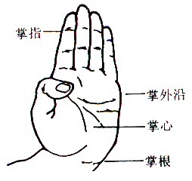
要点：四指并拢伸直、拇指屈紧扣于虎口处。
（2）拳
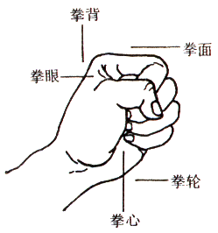
要点：四指并拢卷握，拇指紧扣食指和中指的第二指节。
（3）勾
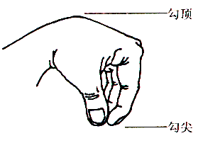

要点：五指第一指节捏拢在一起，屈腕。

（4）平冲拳
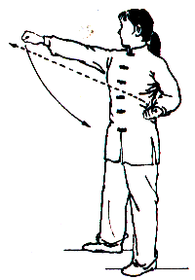
要点：挺胸、收腹、直腰、拳从腰间向前猛力冲出，前臂内旋，左右交替。
（5）推掌
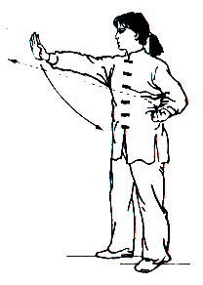
要点：挺胸、收腹、直腰，快速有力同时做好拧腰顺肩。

太极拳的基本步型和身形
步型的重点：前进、后退都走弧形步。
步型的难点：由腿的曲伸来移动重心。
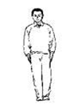
身形的重点：头顶、含胸、拔背、收腹、松腰。
身形的难点：在整套太极拳练习过程中都要保持头顶、含胸、拔背、收腹、松腰。
学习起式
动作要领：
1、身体自然两直立，两脚开立，与肩同宽，脚尖向前。两臂自然下垂，两手垂于体侧。眼睛平视前方。
要点：头颈正直，下额微向后收，不要故意挺胸或收腹。精神要集中。
2、左脚向左侧出一步，与肩同宽。两臂慢慢向前平举，两臂高与肩平，与肩同宽，手心向下。
3、上体保持正直，两脚屈膝下蹲；同时两掌轻轻下按，两肘下垂与两膝相对；眼平视前方。

要点：两肩下沉，两肘松垂，手指自然微屈。屈膝松腰，臀部不可凸出，重心在两脚间。臂落与身体下蹲要一致。
起势的移动脚脚尖不要超过支撑脚的脚踝。
难点：各动作能够顺利连接，而且连续不断，与伴奏音乐保持节奏一致。
学习第二式：左右野马分鬃。
动作要领如图：
- 左野马分鬃
a 抱球收脚 b 转体迈步 c 弓步分手
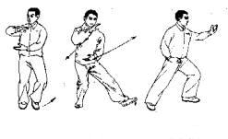
（2）右野马分鬃
a 后坐翘脚 b 抱球跟脚 c 转体迈步 d 弓步分手

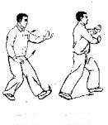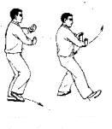
- 左野马分鬃
a 后坐翘脚 b 抱球跟脚 c 转体迈步 d 弓步分手
要点：上体勿前俯后仰，两手分开要保持弧形。身体转动要以腰为轴。做弓步与分手的速度要一致。弓步时迈出的脚脚跟先着地，然后慢慢踏实，脚尖向前，膝盖不要超过脚尖;后腿稍后蹬;使后脚与地面夹角约成 45—60度。前后脚的脚跟在直线两侧，横向距离应为 10 —30cm左右。抱球手要做到三个圆。上手两个圆，肘部一个圆，腕下一个圆，下手一个圆，从肘到手。上高不过肩，下底不过胯，按掌手要旁开身体 10—20cm手臂自上而下一个圆弧形，手按在肩的垂线前面，手心向下，手指朝前。分鬃手的力点在虎口，随转腰运转，手心朝侧后方，手指斜向上，手同眼高。在做弓步时两肩、两胯要面对前进方向，前脚要正对前方。

重点：野马分鬃动作中，两脚之间的平衡距离在10——30厘米左右。
难点：各动作能够顺利连接，而且连续不断，与伴奏音乐保持节奏一致。

学习第三式：白鹤亮翅
动作要领如图：
a跟步抱球 b 后坐转体 c 虚步分手
要点：并步抱手、上举虚步
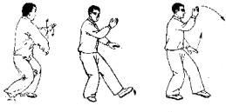
重点：白鹤亮翅动作中，右脚支撑身体，左脚尖虚点地。
难点：胸部舒松不要故意挺出,两臂上下都要保持半圆形,左膝要微屈，身体重心后移和右手上提、左手下按要协调一致。

学习第四式：左右搂膝拗步
1、左搂膝拗步
a 转体落手 b 转体收脚 c 迈步屈肘 d 弓步推搂
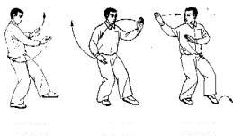
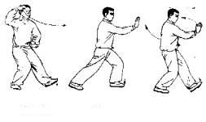
2、右搂膝拗步
a 后坐翘脚 b 转体跟脚 c 迈步屈肘 d 弓步推搂
动作同左搂膝拗步，方向相反。
3、左搂膝拗步
a 后坐翘脚 b 转体跟脚 c 迈步屈肘 d 弓步推搂
重点：
- 动作要连贯协调，不可有停顿忽快慢之表现，单腿独立时一定要保持平衡。
- 拗步是指腿与手不顺，如左手右腿。
⑶搂膝是手由体内侧沿屈膝的膝上方向外拦阻，至膝上方外侧旁开 10—20cm 处作按掌。
（4）另一手当运动至前进方向的后侧同肩高时屈肘卷手至耳旁，边推边立掌。
⑸弓步时，搂手的按掌与推手的推掌与弓步动作要同时完成不可有先后。搂膝拗步成弓步时，两脚跟的横向距离保持约30厘米左右
⑹动作，凡高位手下按，低位手上起做划弧状，有一只手到达后方时便做卷肘推手动作。
难点：身体不可前俯后仰，要松腰松胯，推掌时须沉肩垂肘，坐腕舒掌必须与松腰、弓腿上 下协调一致。做弓步时，两脚跟的横向距离 一般不少于 10cm.
学习第五式：手挥琵琶
动作如图:
a 跟步松手 b 后坐挑掌 c 虚步合臂
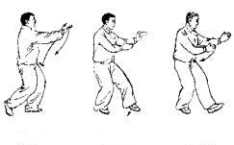
重点：身体要平稳自然，沉肩垂肘，胸部放松。左手上起时不要直向上挑，要由左向上、向前，微带弧形。右脚跟进时，脚掌先着地，再全脚踏实。
难点：重心移动要明显，身体重心后移和左手上起、右手回收要协调一致。
学习第六式：左右倒卷肱
1、左倒卷肱
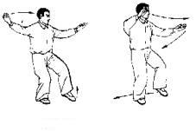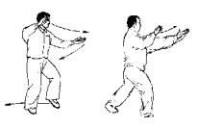
⑴转体撤手⑵提膝屈肘⑶退步错手⑷虚步推掌
2、右倒卷肱
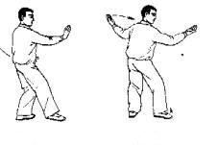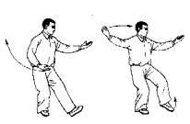
(1)转体撤手⑵提膝屈肘⑶退步错手⑷虚步推掌
3、左倒卷肱
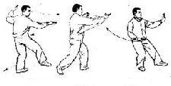
⑴转体撤手⑵提膝屈肘⑶退步错手⑷虚步推掌
4、右倒卷肱
要点：
1、前推的手不要伸直，后手也不可直向回抽，仍走弧线。前推时，要转腰松胯，与两手的速度要一致，避免僵硬。
2、退步时，脚尖先着地，再慢慢踏实，同时把前脚扭正，退左脚略向左后斜，退右脚略向右后斜，避免使两脚落在一条直线上。
3、后退时，眼神随转体动作向左右看，约转90度然后再转看前手。
4、手后撤时要走弧线，经过腰部，至同肩高时两手心朝上，此，两臂角度为 135度。
5、卷手至耳旁时撤步，推手时重心后移。然后右左重复四次
学习左右揽雀尾
第七式左揽雀尾
⑴转体撤手⑵抱球收脚⑶迈步分手⑷弓步掤臂⑸转体伸臂⑹转体后捋⑺转体搭手⑻弓步前挤⑼后坐收掌⑽弓步按掌
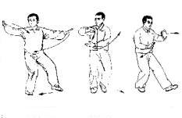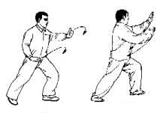
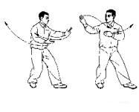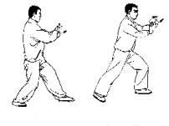
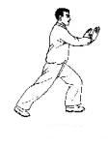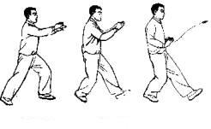
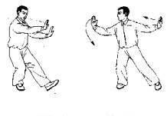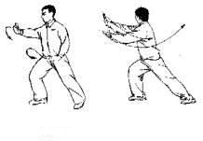
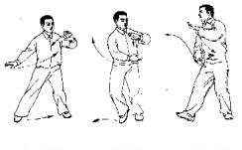
第八式：右揽雀尾动作同左揽雀尾，方向相反
⑴转体撤手⑵抱球收脚⑶迈步分手⑷弓步棚臂⑸转体伸臂⑹转体后捋
动作要领：上接揽雀尾。后坐翘脚，转体扣脚，右手距头部20—30cm 右手心向外向右划弧，至右膝处收手收脚抱球。注意转体扣脚时，左脚扣至右后45—60°收手收脚抱球。右揽雀尾动作同左揽雀尾，唯方向相反
重点：揽雀尾是由掤、捋、挤、按四个动作组成。
难点：式与式的连接

学习第九式单鞭
1、学习第九式：单鞭
动作要领：
（1）上体后做，身体重心逐渐移至左脚上，右脚内扣。同时上体左转，两手向左弧形运转，直至左臂平举，伸于身体左侧，手心向左，右手经腹前运至左肋前，手心向后上方。目视左手。
（2）身体重心渐渐移至右腿上，上体右转，左脚向右脚靠拢，脚尖点地。同时右手向右上方划弧，至右侧方时变勾手，臂与肩平；左手向下经腹前向右上划弧停于右肩前，手心向内。目视左手。
（3）上体微向左转，左脚向左前侧方迈出，右脚跟后蹬，成左弓步；在身体重心移向左腿的同时，左掌随上体的继续左转慢慢翻转向前推出，手心向前，手指与眼齐平，臂微屈。目视左手。
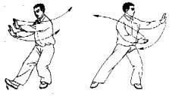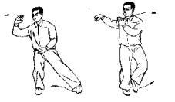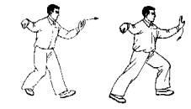
重点：⑴转体勾手⑵转体迈步⑶马步推手
难点：单鞭的两脚间横距不得超过 10cm，弓步的方向应略向左偏斜约 15°。
学习第十式：云手
动作要领：
（1）身体重心移至右腿上，身体渐向右转，左脚尖内扣；左手经腹前向右上划弧至右肩前，手心斜向后，同时右手变掌，手心向右前。目视左手。
（2）上体慢慢左转，身体重心随之逐渐左移。左手由脸前向左侧运转，手心渐渐转向左方；右手由右下经腹前向左上划弧，至左肩前，手心斜向后。同时右脚靠近左脚，成小开立步。目视右手。
（3）上体再向右转，同时左手经腹前向右上划弧至右肩前，手心斜向后；右手向右侧运转，手心翻转向右。随之左腿向左横跨一步。目视左手。
云手（一）
- 转体扣脚⑵转体撑掌⑶转体云手⑷撑掌收步
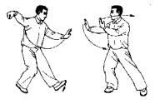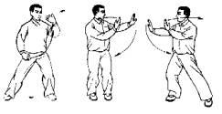
云手（二）
- 转体扣脚⑵转体撑掌⑶转体云手⑷撑掌收步
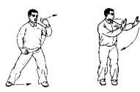

云手（三）
⑴转体扣脚⑵转体撑掌⑶转体云手⑷撑掌收步

重点：无论手心向内或向外，运转都要呈立圆，速度要均匀，动作要连贯，臂不可僵直或屈成三角形，手高不过眉，两掌在云拔中翻转拧裹，肩不可上耸，两掌运转要与转腰松胯，移动重心协调配合，不可只是摆动两臂而无腰的转动。身体也不可忽高忽低，左右歪斜，脚尖应向前或略外展并步时两脚应距离 10-30厘米。

难点：云手时以腰转动为主，手眼相距一尺。
学习第十一式单鞭
1、学习第十一式：单鞭
动作要领：
（1）上体向右转，右手随之向右运转，至右侧方时成勾手；左手经腹前向右上划弧至右肩前，手心向内；身体重心落在右腿上，左脚尖点地；眼看左手。
（2）上体微向左转，左脚向左前侧方迈出，右脚跟后蹬，成左弓步；在身体重心移向左腿的同时，上体继续左转，左掌慢慢翻转向前推出，成“单鞭就”式。
要点：与前“单鞭”式相同
难点：⑴转体勾手⑵转体迈步⑶马步推手
学习第十二式：高探马
动作要领：
- 右脚跟进半步，身体重心逐渐后移至右腿上；右勾手变成掌，两手心翻转向上，两肘微屈；同时身体微向右转，左脚跟渐渐离地；眼看左前方。
- 上体微向左转，面向前方；与掌经右耳旁向前推出，手心向前，手指与眼同高；左手收至左侧腰前，手心向上；同时左脚微向前移，脚尖点地，成左虚步；眼看右手。

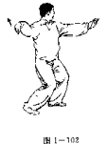
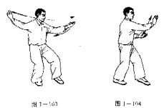
⑴跟步松手⑵后坐翻掌⑶虚步推掌
要点：上体自然正直，双肩要下沉，右肘微下垂。跟步移换重心时，身体不要有起伏。
学习第十三式右蹬脚
⑴穿掌提脚⑵迈步分手⑶弓步抱手⑷跟步合抱⑸提膝分手⑹蹬脚撑臂
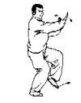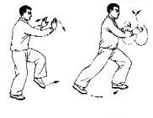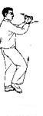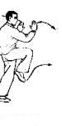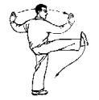
要点：身体要稳定，不可前俯后仰。两手分开时，胸部与肩齐平。蹬脚时，左脚微屈，右脚尖回勾，劲使在脚跟。分手和蹬脚须协调一致。右臂和右腿上下相对。如面向南起势，蹬脚方向应为正东偏南（约30度）。
学习第十四式双峰贯耳
⑴收脚落手⑵迈步分手⑶弓步贯拳
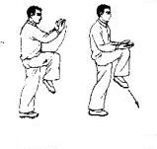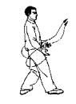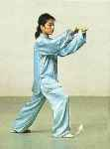

要点：完成式时，头劲正直，松腰松胯，两拳松握，沉肩垂肘，两臂均保持弧形。双峰贯耳式的弓步和身体方向与蹬脚方向相同。
学习第十五式转身左蹬脚
⑴转体扣脚⑵收脚合抱⑶提膝分手⑷蹬脚撑臂
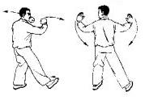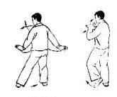
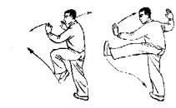

要点：“穿掌—分手—合抱—撑开”的整个过程双手两次交叉和分开。与右蹬脚式相同，只是左右相反。左蹬脚方向与右蹬脚成180度（即正西偏北，约90度）。

学习第十六式左下势独立
⑴收脚勾手⑵蹲身仆步⑶转体穿掌⑷弓腿起身⑸提膝挑掌
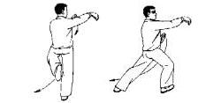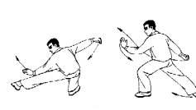

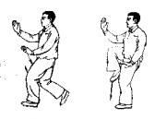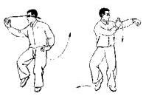
要点：上体要正直，独立的腿要微屈，右腿提起时脚尖自然下垂。
学习第十七式右下势独立
⑴落脚勾手⑵蹲身仆步⑶转体穿掌⑷弓腿起身⑸提膝挑掌

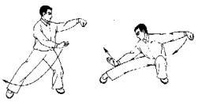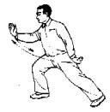

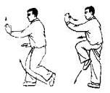
重点:
⑴右下势独立的第一动右脚前掌应落在左脚右前方约 10cm 处。便于接下一动。左脚脚跟内转的程度为南偏东 20-30°。
⑵右下势独立的第二动与左下势独立的第二动不同在于右仆腿前，应先把脚前掌着地的右脚微微提起离地后再仆出。

学习第十八式：左右穿梭
1、左穿梭 ⑴落脚坐盘⑵抱球跟脚 ⑶迈步滚球 ⑷弓步推架
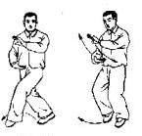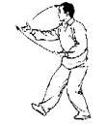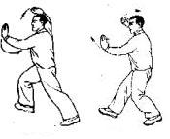
2、右穿梭⑴后坐翘脚⑵抱球跟脚⑶迈步滚球⑷弓步推架
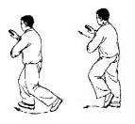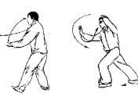

重点：穿梭的步法是由半坐盘步过渡到拗弓步。

难点：本式的手法变化是由“抱球”状经“翻滚球”过渡一手上撑，一手前推。定式时右手应翻掌向上举撑、停于右额前上方，有托架的意念。

学习第十九式海底针⑴跟步松手⑵后坐提手⑶虚步插掌
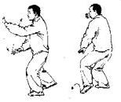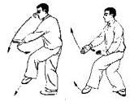
要点：身体要先向右转，再向左转。“海底针”的虚步是指向正前方(正西)。上体不可太前倾，避免低头和臀部外凸。左腿要微曲。
难点;步法变换类同“白鹤亮翅”不同处是“右穿梭”的弓步指向是左斜西偏南约 30°。
学习第二十式闪通臂⑴提手收脚⑵迈步分手⑶弓步推撑(4)弓步打拳
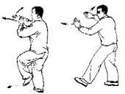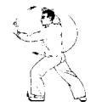
要点：本式是弓步，两脚的横向距离不要超过 10cm，不可“歪胯”或“丁字”步。
学习第二十一式、转身搬拦捶
1．转身扣脚2．转体握拳3．垫步搬拳4．转体收拳5．上步拦掌6．弓步打拳

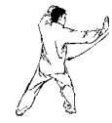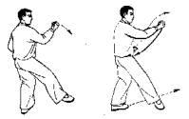

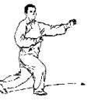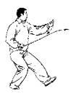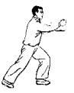

学习第二十二式、如封似闭
（1）穿手翻掌（2）后坐引收（3）弓步按掌

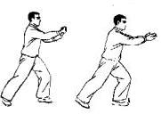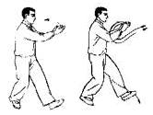

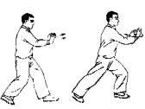
动作要领：（1）左手由右腕下向前伸出，右拳变掌，两手手心逐渐翻转向上并慢慢分开回收，同时身体后坐，左脚尖翘起，身体重心移至右腿，眼看前方。
（2）两手在胸前翻掌，向下经腹前再向上、向前推出，腕部与肩平，手崐心向前，同时，左腿前弓成左弓步，眼看前方。

学习第二十三式、十字手
（1）转体扣脚 (2) 弓腿分手 (3) 转体落手 (4) 收脚合

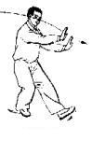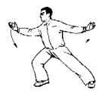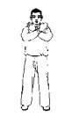
动作要领：（1）屈膝后坐，身体重心移向右腿，左脚尖里扣，向右转体，右手随着转体动作向右平摆划弧，与左手成两臂侧平举，掌心向前，肘部微屈，同时，右脚尖随着转体稍向外撇，成右侧弓步，眼看右手。
（2）身体重心慢慢移至左腿，右脚尖里扣，随即向左收回，两脚距离与肩同宽，两腿逐渐蹬直，成开立步，同时两手向下经腹前向上划弧交叉合抱于胸前，两臂撑圆，腕高与肩平，右手在外，成十字手，手心均向后，眼看前方。
学习第二十四式、收势
(1) 翻掌分手（2）垂臂落手 (3）并脚还原

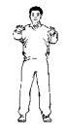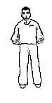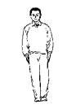动作要领:
两手向翻掌,手心向下,两臂慢慢落,停于身体两侧, 眼看前方。

重点：动作与音乐配合一致
难点： 24式太极拳式与式的连接

练习时应注意:
用意不用力，力随心动，心由意动，舍己随人，处处螺旋，螺旋处处。
悬顶正容，沉肩坠肘，含胸拔背，松腰正背
上下相随，运动圆活，用心感悟，日久必成。

